Patron Général

**REVISIONS**

|  |  |  |  |
| --- | --- | --- | --- |
| Version | Date | Rédacteur de la modification | Commentaire |
| 1.0 | 02/10/2018 | Thomas et Emeline |  |
|  |  |  |  |

# Introduction

L’API Resto est un logiciel permettant la synchronisation de toute l’équipe de préparation d’un restaurant. Nous allons définir les besoins d’un client à partir de divers documents tels que des scripts, des cas d’utilisation, un diagramme de classes etc.

## Pourquoi ce système ?

La principale problématique est de faire collaborer efficacement différentes équipes aux rôles bien distincts autour d'un mêmes objectifs : servir les clients le plus rapidement possible dans un restaurant.

## Portée du système

Le logiciel est dans un premier temps destiné au patron et aux employés du restaurant. Il pourra par la suite être utilisé par les clients.

## Objectifs et critères de succès pour le projet

L’objectif est la réalisation d’un ensemble de documents permettant de répondre à tous les besoins du client.

## Définitions, acronyms et abbréviations de l'equipe

* + 1. ***Glossaire professionnel***

Ce glossaire définit les termes utilisés par des personnes qui sont du côté client.

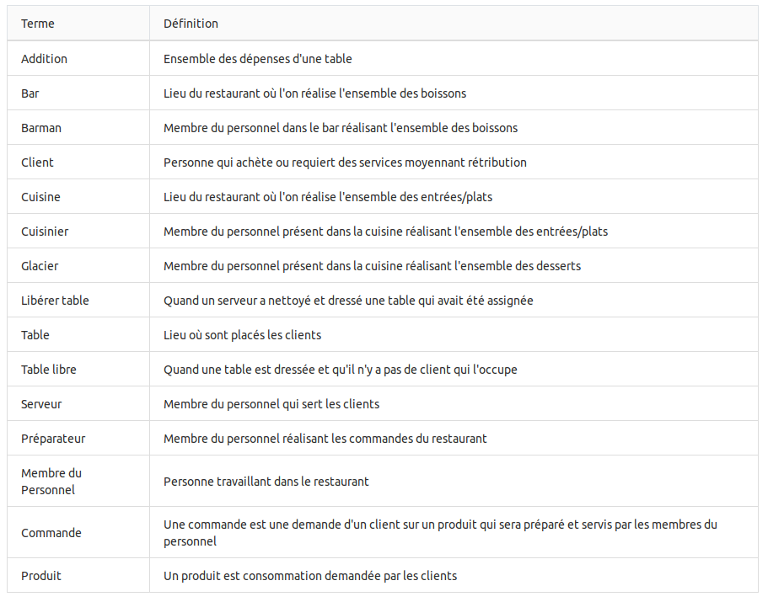

* + 1. ***Glossaire technique***

Ce glossaire définit les termes utilisés par des personnes qui ont des connaissances en informatique. Les termes décris permettent de comprendre l'application répondant au problème principal : la gestion des commandes dans un restaurant.

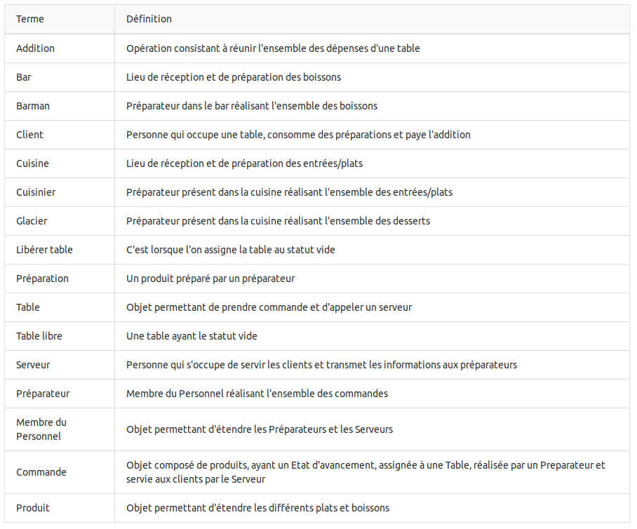

## Reférences

## Vue d'ensemble

# Système actuel

Cette partie décrit le système actuel qui sera remplacé par le système étudié.

# Système proposé

Cette partie décrit les exigences et le modèle de l'analyse du système.

## Vue d'ensemble

## Exigences fonctionnelles

## Exigences non-fonctionnelles

## Modèles

### Scénarios concrets

* + - 1. Scénario nominal

Résumé : Une famille vient simplement manger dans le restaurant.

Le serveur installe une famille sur une table libre.

Le serveur laisse du temps à la famille pour faire leurs choix.

Le serveur prend commande des boissons.

Le barman est notifié d'une commande.

Le barman prépare la commande.

Le barman notifie le serveur que la commande est prête.

Le serveur vient chercher la commande du barman et l'amène à la famille.

Le serveur prend commande des plats.

Le cuisinier est notifié de la commande.

Le cuisinier prépare la commande.

Le serveur est notifié que la commande est prête.

Le serveur sert les plats.

Les plats finis, le serveur prend commande des desserts.

Le glacier est notifié d'une commande.

Le glacier prépare la commande.

Le glacier notifie le serveur que les desserts sont prêts.

Le serveur sert les desserts.

Les desserts finis, le serveur donne l'addition.

Les clients paient.

Le serveur nettoie la table et la libère.

* + - 1. Les autres scripts

### Cas d'utilisation

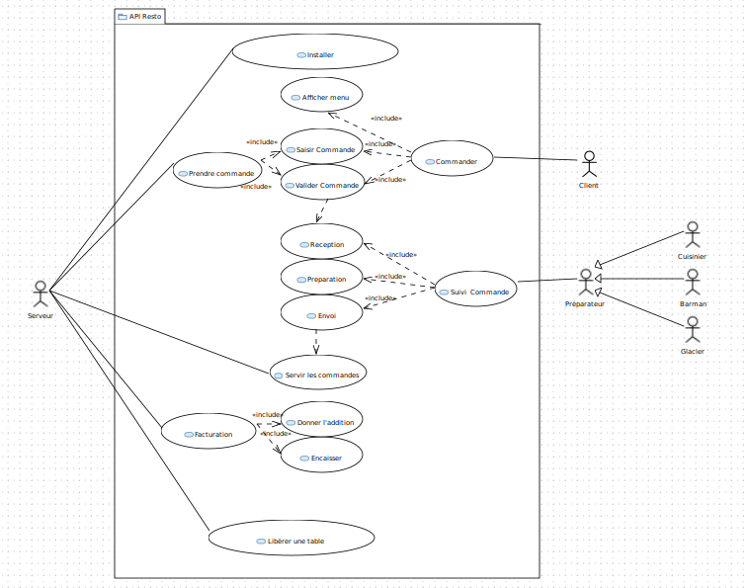

* + - 1. Description

Dans ce diagramme de cas d'utilisation, nous pouvons voir le déroulement complet d'une commande, depuis l'installation des clients jusqu'à la libération de la table.

* + - 1. Commander

Le client est capable de consulter le menu sur une tablette à sa disposition.

Ensuite, soit il commande seul, à l'aide de cette même tablette, soit le serveur la prends pour lui (i.e. : saisir la commande puis la valider.).

* + - 1. Suivi de commande

Une fois la commande envoyée, celle est réceptionnée par un préparateur qui peut être un barman, un cuisinier ou un glacier.

Celui-ci en commence la préparation, puis lorsque celle-ci est

terminée, en informe le serveur qui peut alors la récupérer.

La réception d'une commande mène a une notification envoyée au préparateur concerné. De même que le fait de terminer la préparation envoie une notification au serveur afin que celui ci vienne la récupérer.

* + - 1. Facturation

La facturation est constituée de deux étapes.

La première consiste en l'établissement d'une addition, répertoriant l'ensemble des consommations, leurs prix respectifs, ainsi que la somme de ces prix.

Ensuite, l'encaissement consiste a collecter la somme requise par l'addition, que ce soit par carte bancaire, espèce ou encore ticket restaurant, etc …

* + - 1. Réflexion du CU

Avant de réaliser notre CU, nous avons réaliser un premier tableau grâce à nos scénarios.

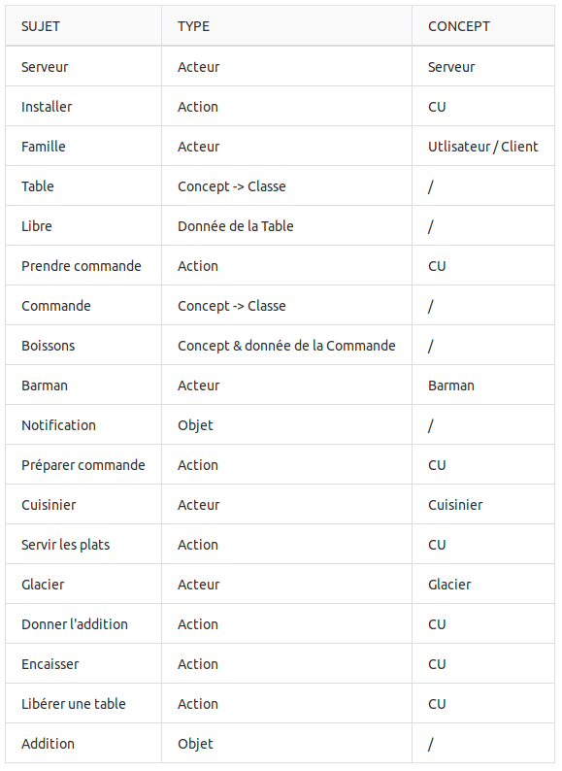

### Modèles d'objets

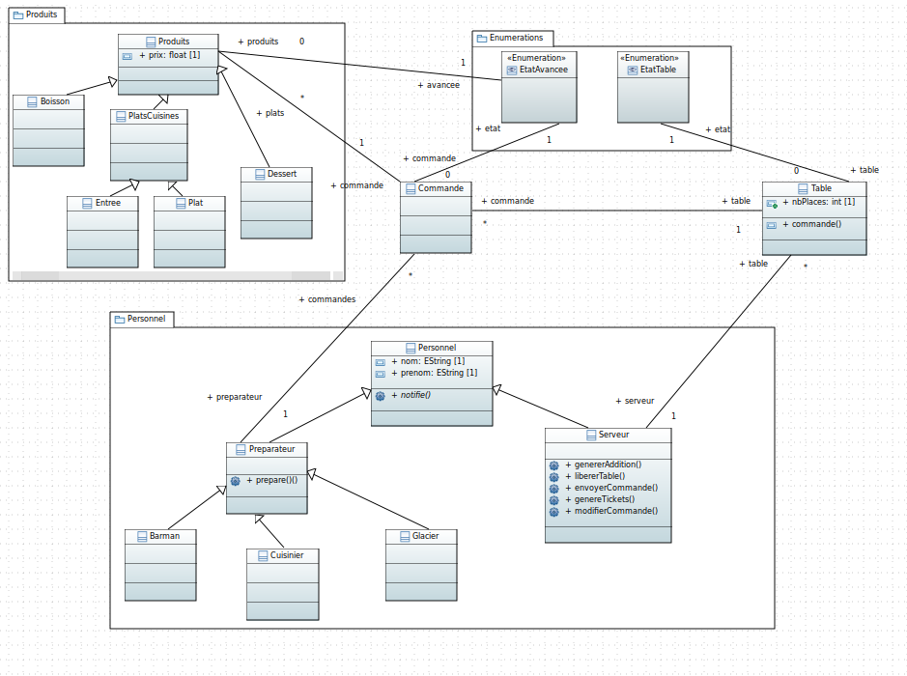

### Modèles dynamiques

# Glossaire

# Références/bibliographie

Les documents ayant servi à l’élaboration du document